الصف الثالث المتوسط
مدة النشاط : ...............
اسم الطالبة : .................................
حلي المتباينات بالجمع والطرح

- اختاريلكلمتباينةفيمايأتيالتمثيلالبيانيالمناسبلها:
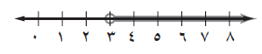
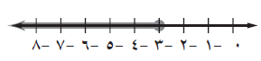
- -8 > م – 15
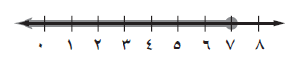
- 4ل – 3 < 5ل
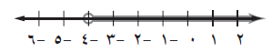
- 8س > 7س -4
- 12 + ك < 9

- حليكلًّامنالمتبايناتالآتية،وتحقيقيمنصحةالحلي،ثممثلييهعلىخطالأعداد:
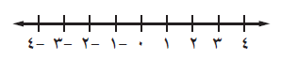
- 1.5 < م + 1

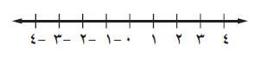
- ك + 3 > ـــــــــ
2
3

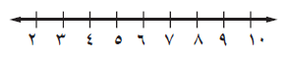
- 3س + 8 > 4س

- عرفي المتغير فى كل مما يأتى , واكتبيي المتباينة ثم حليها , وتحقيقي من صحة الحلي

- مجموععددمع12لايقلعن 30.
- ضعف عدد ناقص 7 اقل من اربعة امثال هذا العدد.
- ثلاثة زائد ضعفى عدد أصغر من خمسة أمثال هذا العدد.

الصف الثالث المتوسط
مدة النشاط : ...............
اسم الطالبة : .................................
حلي المتباينات بالضرب أو بالقسمة

- اختاري لكل متباينة فيما يلى التعبير اللفظى الخاص بها:

- 4س < 5 سالب أربعة امثال عدد لا يقل عن خمسة
- -4 ن < 5 أربعة اخماس عدديقل عن خمسة
4
- ـــــــ م < 5 أربعة امثال عدد لا يزيد عن خمسة
5
- - 4 هـ > 5 سالب أربعة امثال عدديقل عن خمسة

- حليكلًّامنالمتبايناتالآتية،وتحقيقيمنصحةالحلي:
- ب
- ـــــــ < -12
4
- -12 م <54
م
- ــــــــ > -6
12
- - 0,7 س >-7
- 2.4 ع > 21.6

- عرفي المتغير فى كل مما يأتى , واكتبيي المتباينة ثم حليها, وتحقيقي من صحة الحلي:

- سالب اربعة امثال عدد يساوى على الاقل 60.
- لا يزيد نصف عدد عن - 8.
- سالب اربعة اخماس عدد أقل من 5.

- يحقق متجر مواد غذائية ربحا قدره 6,50 ريال من بيع كيلو الجبن الابيض. فاذا اراد المتجر ان يحقق ربحا على الاقل 6250 ريال فكم كيلو من الجبن لابد ان يبيع؟

الصف الثالث المتوسط
مدة النشاط : ...............
اسم الطالبة : .................................
حليالمتباينات المتعددة الخطوات

- حليكلًّامنالمتبايناتالآتية،وتحقيقيمنصحةالحلي:
س
- -5 - ــــــــ > -9
6
س + 3
- ـــــــــــــــ < - 8
2
- 3 م + 2 ( 4 م + 2 ) < 2 ( 6 م + 1 )
3 ن - 10
- ـــــــــــــــ > 7
5

- برر الحليالآتى:
5 ن - 12
ن > ــــــــــــــــــ
8
5 ن - 12
- 8 ن > ( 8 ) ــــــــــــــــــ
8
- 8 ن > 5 ن – 12
- 8 ن – 5 ن > 5 ن – 12 – 5 ن
- 3 ن > -12
3 ن
-12
- ـــــــــ> ــــــــ
3
3
- ن > - 4
- عرفي المتغير فى كل مما يأتىواكتبيي متباينة , ثم حليها وتحقيقي من صحة الحل:
- يقل عدد عن ربع مجموع ثلاثة أمثاله مع 6.
- مثليا مجموع عدد مع أربعة لا يزيد على ناتج طرح أربعة من ثلاثة أمثال مجموع ذلك العدد مع تسعة.

- بدأ عمر فى قراءة موسوعة علمية فى عدة جلسات مدة كل جلسة منها نصف ساعة لمدة 12 ساعة على الأقل فى الأسبوع. فاذا قرأ هذا الاسبوع 4 ساعات . فما عدد الجلسات المتبقية ليحقق الهدف المحدد لعدد ساعات القراءة الاسبوعية أو يتجاوزها؟

الصف الثالث المتوسط
مدة النشاط : ...............
اسم الطالبة : .................................
حلي المتباينات المركبة

- مثلييمجموعةحليكلمنالمتبايناتالمركبةالآتيةبيانيا:
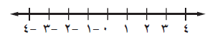
- -3 < أ < 1
- ل < -2 أو ل > 3
- م > 1 أو م < 3
- -2 < م < 2

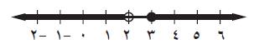
- اكتبيالمتباينةالمركّبةالتيتعبريعنكلتمثيلبيانيممايأتي:

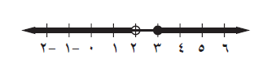
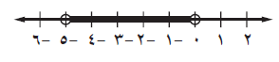

- حليكلًّامنالمتبايناتالمركبةالآتية،ثممثلييمجموعةالحليبيانيا:

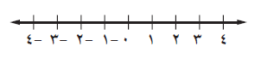
- م – 3 < 7 أو ك + 5 > 8

- - أ < 2 أو 2 أ – 3 > 5

- 5 < 3 ب + 2 < 12

- عرفي المتغير فى كلا مما يأتى , واكتبيي المتباينة ثم حليها , وتحقيقي من صحة حليها :

- مثليا عدد زائد أثنان أكبر من 6 وأقل من 9.
- عدد ناقص واحد يساوى ثمانية على الأكثر أو مثليا العدد يساوى 22 على الأقل.

- تحتوى قطعة شيكولاتة اكلها احمد على 8 جرام من الكربوهيدرات . فما كمية الكربوهيدرات التى يستهلكها أحمد اذا أكل أحمد عددا من قطع الشيكولاتة لا يقل عن 5 ولا يزيد عن 9؟

الصف الثالث المتوسط
مدة النشاط : ...............
اسم الطالبة: .................................
حلي المتباينات التى تتضمن القيمة المطلقة

- اختاريلكلجملةمفتوحةفيمايأتيالتمثيلالبيانيالمناسبلها:
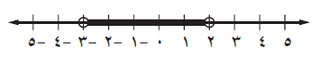
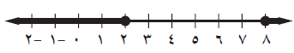
- | م – 3 | > 1
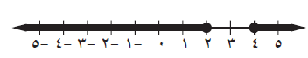
- | 2 ب + 1 | < 5
- | 5 – ص | > 3

- عبريعنكلجملةفيمايأتيبمتباينةتتضمنقيمةمطلقة:

- الارتفاعالقياسي لنوع معين من الزروع 28سنتمترًاويتفاوت طوله بمالايتجاوز7سنتمترات.
- تراوحت درجات معظم طالبات الصف السادس فى اختبار العلوم حول الدرجة 43 بما لا يتجاوز الثلاث درجات.

- حليكلامنالمتبايناتالآتية،ثممثليمجموعةحليهابيانيا:
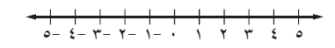
- | م – 6 | < 1

- | 2 ص – 7 | > 11

- | 3 ن + 5 | < 9

- اكتبيجملةمفتوحةتتضمنقيمةمطلقةلكلمنالتمثيلاتالآتية:
